KONTAKT :  adrian.schaub@gmx.ch  www.philatelisten-basel.ch  (Vereinsseite SPHV 1882)  Wohnhaft in Basel  _________________________  INTERESSEN:  - Ganze Welt 1840 – 1960, insbesondere Länder, die keine Briefmarken mehr herausgeben («Lost Countries»)  - Besonderheiten aller Art, die eine Geschichte erzählen (z.B. Zensur-briefe, Kriegsgefangenen-post, Soldatenmarken, Unfallpost, Pestbriefe usw.)  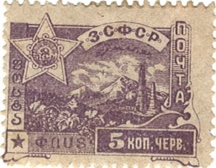  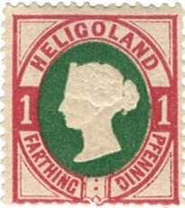  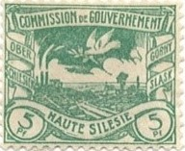 | WIE KAM ICH ZUM SAMMELN?  Als Kind erhielt ich von meinen Eltern das Jugend-Vordruckalbum Schweiz, welches ich bis Ende Schulzeit gut füllte. Danach sammelte ich Vinyl Schallplatten. Dabei stiess ich 2014 auf den Schallplatten-Gedenkblock der schweizerischen Post. Dieser weckte erneut mein Interesse für die Philatelie. Seither sammle ich Marken "ganze Welt" von 1840-1960. Besonders spannend finde ich "Lost Countries": Gebiete, welche heute keine Briefmarken mehr herausgeben. Zudem interessiere ich mich für Dokumente der Zeitgeschichte, wie etwa Pestbriefe, Kriegs- oder Unfallpost: Geschichte(n) sind für mich wichtiger als philatelistische Rarität.  WAS SIND QUELLEN FÜR MEINE SAMMLUNGEN?  Ich kaufe im Internet (ebay, ricardo, philasearch). Informationen entnehme ich den aktuellen Katalogen (z.B. Scott, Yvert & Tellier) oder alten Handbüchern (z.B. Kohls)  MEINE TIPPS AN INTERESSIERTE NEUSAMMLER/-INNEN:  Fangt mit einem kleinen Gebiet an, welches ihr emotionell (und finanziell) bewältigen könnt. Der Moment für den Einstieg ist perfekt: das Angebot übersteigt die Nachfrage um ein Vielfaches und tolle Sachen sind günstig zu haben.  